会议摄像机
规
格
书

高清视频会议摄像机
DCM-C60U

_{V1.0}

上海大因多媒体技术有限公司

免责声明
本手册中的信息已仔细检查，上海大因多媒体技术有限公司会议摄像机技术不存在侵犯任何专利权或其他第三方权利。
上海大因多媒体技术有限公司对任何不包含在本文档中的错误不承担任何责任，上海大因多媒体技术有限公司也不承诺在本文档中更新或保持最新信息。
上海大因多媒体技术有限公司保留对此文档或产品进行改进的权利，恕不另行通知。
版权声明
本文档的任何部分均不得复制，传播，转录，存储在检索系统中或翻译的任何部分转换成任何语言或计算机文件，未经明确的书面许可不得以任何形式或任何方式-电子，手册转载。
©上海大因多媒体技术有限公司版权所有2023。
版权所有。

安全须知
请先阅读所有说明，然后再尝试打开包装，安装或在连接电源之前，请操作本设备。打开包装并安装设备时，请记住以下几点：
＊始终遵循基本的安全预防措施，以减少火灾风险，电击和人身伤害。
＊为避免起火或电击危险，请勿将本机淋雨，潮湿或将本产品安装在靠近水的地方。
＊切勿将任何液体溅到本产品之上或之中。
＊切勿通过任何方式将任何物体塞入本产品设备上的开口或空槽，因为可能会损坏单元内部零件。
＊请勿将电源线连接到建筑物表面。
＊仅使用随附的电源设备。 如果电源已损坏请勿使用。
＊请勿在电源线上放置任何物品在或放置在人行走的通道上。
＊为防止设备过热，请勿将所有设备堆叠在一起或提供通风并允许足够的空间使空气在设备周围流通。

修订记录
版本号 | 日期 | 变更内容 | 备注
V1.0 | 2022年10月15日 | 新版制定

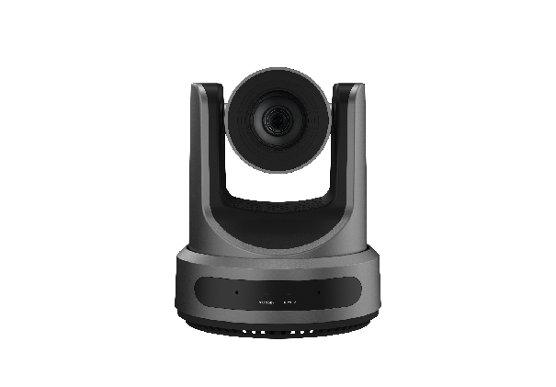
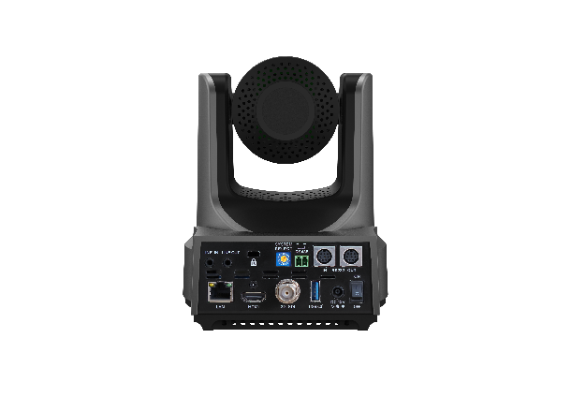

一、产品特点
- 全新一代ISP图像处理算法，提供更加完善的白平衡和自动曝光功能，使得摄像机图像输出性能得到明显提升，成像效果也更加出色。广泛应用于教育录播、远程教育、视频会议、直播、广播等行业。
- 升级版AI技术，采用升级版AI技术，采用行人重识别技术，可以根据行人穿着、体型、发型以及人脸识别等信息能够准确判断每一个人所在位置，实现自动识别目标人形并跟踪，自动框选，会议智能隐私虚化功能*（新版本固件提供）；
- 1080P60 NDI®|HX，支持1080P60 NDI®|HX技术，可通过较低的网络带宽传输实现高解析度视频。
- 全接口低延迟技术，所有视频输出接口均达到低延迟指标，同时支持4口同出且均支持1080P60
- 领先的自动聚焦技术，采用先进的聚焦算法，使得镜头快速、准确、稳定地完成聚焦。
- 独家音频处理算法，可消除混响，有效环境降噪，且支持EQ调整，优化声音效果；设备支持双mic拾音，也可外接麦克风、无线小蜜蜂等，满足大多数场景的拾音需求。
- 丰富的视频接口，支持SDI、HDMI、USB 3.0和网络音视频输出。

产品参数
摄像机
视频信号系统 | 1080P60，1080P50，1080P30，1080P25，720P60，720P50
传感器类型 | 1/2.8英寸, CMOS, 有效像素：207万 逐行
扫描方式 | 逐行
镜头 | 20x, f4.42mm ~ 88.5mm, F1.8 ~ F2.8 【等效35mm焦距： 34mm-674mm】
最低照度 | 0.5Lux @ (F1.8, AGC ON)
电子快门 | 1/30s ~ 1/10000s
白平衡 | 自动, 手动,一键式,指定色温,室内,室外
数字降噪 | 2D, 3D数字降噪
背光补偿 | 支持
信噪比 | ≥55dB
水平视场角 | 60.7° ~ 3.36°
垂直视场角 | 34.1° ~ 1.89°
水平转动范围 | ±170°
垂直转动范围 | -30° ~ +90°
水平转动速度范围 | 1.7° ~ 100°/s
垂直转动速度范围 | 1.7° ~ 69.9°/s
水平、垂直翻转 | 支持
图像冻结 | 支持
预置位数量 | 255
预置位精度 | 0.1°
音频
数字音频拾取 | 内置双麦克风阵列，100Hz至16KHz 频率响应
模拟音频输入 | 支持3.5mm Line-In
数字音频输出 | 支持HDMI、USB、LAN、SDI等音频输出
模拟音频输出 | 支持3.5mm Line-Out
USB特性
支持操作系统 | Windows® 7 (仅支持1080p及以下), Windows 8.1, Windows 10 或更高
 | macOS™ 10.10 或更高
 | Google™ Chromebook™ Version 29.0.1547.70 或更高
 | Linux (需支持UVC)
硬件要求 | 2.4 GHz Intel® Core 2 Duo 处理器或更高
 | 2 GB 内存或更高
 | USB 2.0 接口
色彩空间/压缩 | YUY2/MJPEG/H.264
视频制式 | 支持多种不同帧率和分辨率视频格式，最高支持1080P60 YUY2输出
USB视频通信协议 | UVC 1.1 or UVC1.5
USB音频 | 32K采样率，支持UAC2.0
UVC PTZ控制 | 支持
IPC特性（IP Camera）
视频编码标准 | H.264/H.265
视频码流 | 第一码流, 第二码流
第一码流分辨率 | 1920x1080,1280x720,1024x576,960x540,640x480,640x360
第二码流分辨率 | 1280x720,1024x576,720x576, 720x480,720x408,640x360,480x270,320x240,320x180
视频码率 | 32Kbps ~ 102400Kbps
码率控制 | 可变码率, 固定码率
帧率 | 1fps ~ 60fps
音频压缩标准 | AAC
音频码率 | 96Kbps, 128Kbps, 256Kbps
支持网络协议 | NDI｜HX, TCP/IP, HTTP, RTSP, RTMP, Onvif, DHCP, 组播,SRT,GB/T28281等
输入输出接口
USB接口 | 1路USB 3.0: A型插座
高清输出 | 1路, HDMI: 版本1.3
 | 1路, 3G-SDI: BNC类型, 800mVp-p, 75Ω, 遵循SMPTE 424M标准，支持PoC（可选）
网络接口 | 1 路 ,RJ45:10M/100M 自适应以太网口，支持POE（可选）
音频接口 | 1路, Line In, 3.5mm 音频接口
 | 1路, Line Out, 3.5mm 音频接口
通讯接口 | 1路, RS232 In: 8针小型DIN, 最大距离: 30米, VISCA/Pelco-D/Pelco-P协议
 | 1路, RS232 Out: 8针小型DIN, 最大距离: 30米, VISCA协议组网用
 | 1路, RS485: 2芯凤凰口, 最大距离: 1200米, VISCA/Pelco-D/Pelco-P协议
电源接口 | JEITA类型（DC IN 12V）
一般规范
输入电压 | DC 12V，PoC，PoE（802.3af）【POC，POE为可选功能】
输入电流 | 1000mA
工作温度 | 0°C ~ 40°C
储藏温度 | -40°C ~ 60°C
功耗 | 12W
平均无故障时间 | 30000h

